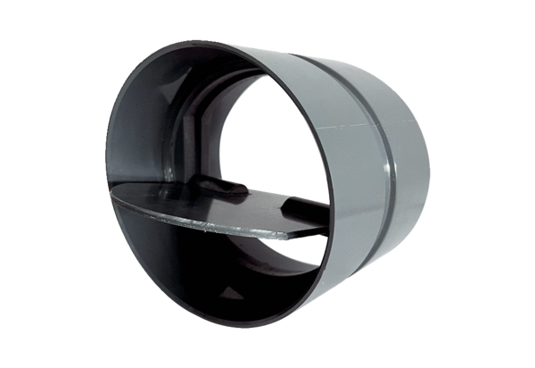Заслонка VKKI 35Комплект поставки: 1 штукАссортимент: C
Номер артикула: 0073.0476Изготовитель: MAICO

